VESMÍR – opakování II.
Vzdělávací oblast: Člověk a jeho svět
Vzdělávací obor: Přírodověda
Ročník: 5.
Autor: Mgr. Jana Ullmannová
Datum zpracování: únor 2012
Metodické poznámky:
Možnosti práce z kartičkami pro učitele:
Kartičky ofotíme 4x a rozstříháme. Děti rozdělíme do 4 skupin. Každá skupinka dostane své kartičky. Úkolem každé skupiny bude seřadit k sobě vždy dvojice správných kartiček, tak aby našli vždy k začátku věty správný konec. Děti můžou hledat odpovědi v učebnicích, v encyklopediích. Nebo pokud jde již o opakování dobře osvojené látky, pracují bez učebnic či encyklopedií.
Kartičky jsou postupně seřazeny podle posloupnosti učiva v učebnici, takže se dá využít jen část kartiček např. k vyvození učiva atd.
Také se dá např. využít pouze levá část kartiček. Kartičky položíme na zem otočené textem k zemi. Děti sedí v kruhu a postupně si každý vybere kartičku a sám řekne odpověď. Při správné odpovědi si kartičku nechá, při špatné kartičku vrátí. Vyhrává ten, kdo získá nejvíce kartiček.
Po skončení práce z kartičkami si každá skupina může zahrát pexeso.
Pexeso rozstříháme, vytiskneme jej barevně, je dobré jej pro další použití zalaminovat. Žáky rozdělíme do skupinek po 4 a 5. Žáci hledají vždy k názvu stejné obrázek. Pro kontrolu je také dobré žákům dát papír, kde budou mít k sobě správně přiřazené kartičky nebo si mohou nejdříve poskládat správné dvojice obrázků.
Autorem materiálu a všech jeho částí, není-li uvedeno jinak, je Mgr. Jana Ullmannová. Tvorba materiálu je financována z ESF a státního rozpočtu ČR.
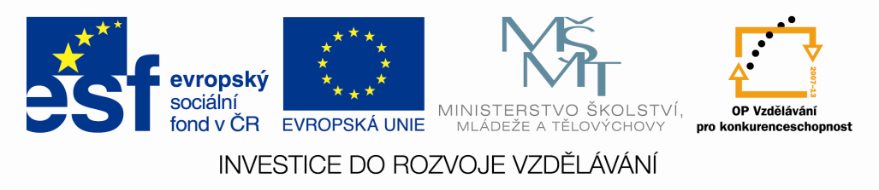
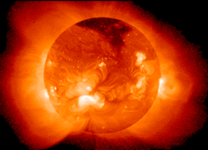 | SLUNCE
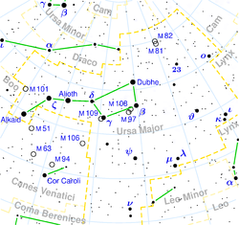 | VELKÝ VŮZ
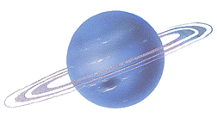 | NEPTUN
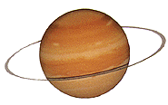 | JUPITER
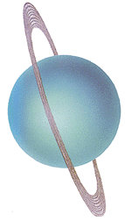 | URAN
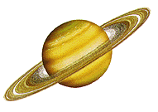 | SATURN
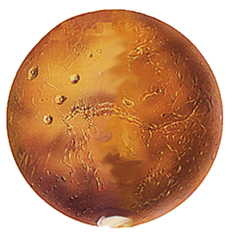 | MARS
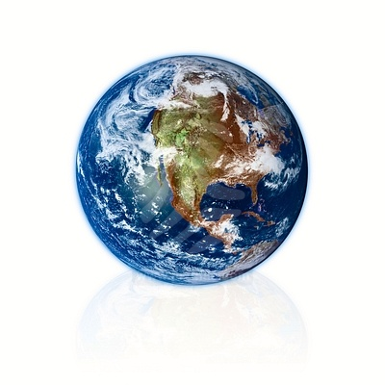 | ZEMĚ
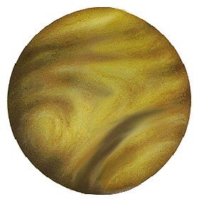 | VENUŠE
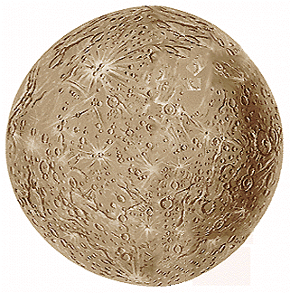 | MERKUR
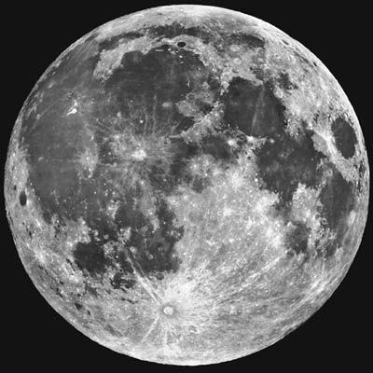 | MĚSÍC

Teplo a světlo patří mezi | základní podmínky života na Zemi.
Většina tepla a světla nezbytná pro život pochází ze | Slunce.
Sluneční záření je zdrojem | energie pro život na Zemi.
Všechny živé organizmy potřebují k životu | kyslík.
Slunce je | Hvězda.
Hvězda Slunce je | nejjasnější hvězdou naší oblohy.
Slunce umožňuje | život na Zemi.
Skupině hvězd na obloze se říká | souhvězdí.
Nejznámějšími souhvězdími na naší obloze je | Velký a Malý vůz.
Polárka je | hvězda, která je součástí Malého vozu.
Podle Polárky můžeme na severní polokouli určovat | sever.
Slunce a ostatní hvězdy jsou součástí obrovského | Vesmíru.
Ve vesmíru tělesa na sebe navzájem působí | gravitačními silami.
Sluneční soustavu tvoří | Slunce, planety, měsíce, komety a další tělesa.
Velké skupiny, do kterých jsou seskupeny hvězdy se nazývají | galaxie.
Ve středu sluneční soustavy je | Slunce.
Kolem Slunce obíhá celkem | osm planet.
Slunci nejbližší planety je | Merkur.
Venuši , která je dobře pozorovatelná na obloze říkáme | Jitřenka neboli Večernice
Červenou planetou je někdy nazýván | Mars.
Největší planetou sluneční soustavy je | Jupiter
Planety obklopena výraznou soustavou prstenců se nazývá | Saturn
Povrch Země tvoří | pevniny a oceány.
Země se otáčí kolem | své osy.
Jedna otočka Země kolem své osy trvá | 24 hodin.
Země obíhá kolem | Slunce.
Země obíhá kolem obrovské kružnice, kterou nazýváme | oběžná dráha.
Země oběhne Slunce za | 365 dní a čtvrt dne.
Měsíc oběhne kolem Slunce za | 29 a půl dne (za měsíc)
Otáčení Slunce kolem své osy způsobuje | střídání dne a noci.
Střídání ročních období je důsledkem | obíhání Země kolem Slunce a sklonu zemské osy.
Jarní rovnodennost, kdy je stejná délka dne a noci je | 21.března.
Letní slunovrat, kdy je nejdelší den a nejkratší noc z celého roku je | 21. června.
Podzimní rovnodennost, kdy délka dne a noci je stejná je | 23. září.
Zimní slunovrat, kdy je nejkratší a nejdelší noc z celého roku je | 21. prosince.
Měsíc planety Země je nazýván | Měsíc.
Nejbližší kosmické těleso naší planety Země je | Měsíc.
První a dosud jediné vesmírné těleso, na kterém přistáli lidé je | Měsíc.
Na Měsíci přistáli poprvé v roce 1961 astronauti N. Armstrong a E. Aldrin na vesmírné lodi | Apollo 11.

Zdroje:
MATYÁŠEK, Jiří; ŠTIKOVÁ, Věra; TRNA, Josef. Přírodověda Člověk a jeho svět: učebnice pro 5..ročník základní školy. Brno: Nová škola, 2004, 87. ISBN 80-7289-063-8
Obrázek Slunce: NASA GODDARD LABORATORY FOR ATMOSPHERES. Wikipedia.cz [online]. [cit. 1.1.2012]. Dostupný na WWW: http://cs.wikipedia.org/wiki/Soubor:Sun_in_X-Ray.png
Obrázek Medvědice: AUTOR NEUVEDEN. Wikipedia.cz [online]. [ cit. 1.1.2012]. Dostupný na WWW: http://cs.wikipedia.org/wiki/Soubor:Ursa_major_constellation_map.png
Obrázek galaxie: NASA, ESA, AND THE HUBBLE HERITAGE TEAM STSCI/AURA). Wikipedia.cz [online]. [ cit. 1.1.2012]. Dostupný na WWW: http://cs.wikipedia.org/wiki/Soubor:Hubble2005-01-barred-spiral-galaxy-NGC1300.jpg
Obrázek sluneční soustavy: AUTOR NEUVEDEN. Wikipedia.cz [online]. [cit. 1.1.2012]. Dostupný na WWW: http://cs.wikipedia.org/wiki/Soubor:NovaSlunecniSoustava.jpg
Obrázek střídání čtyř ročních období: AUTOR NEUVEDEN. Home.zcu.cz [online]. [cit. 1.1.2012]. Dostupný na WWW: http://home.zcu.cz/~kehar/astrokoutek/slovnik/slovnik4.html
Obrázek Merkuru: NASA. Nasa.gov [online]. [cit. 1.1.2012]. Dostupný na WWW: http://starchild.gsfc.nasa.gov/docs/StarChild/solar_system_level1/mercury.html
Obrázek Venuše: NASA. Nasa.gov [online]. [cit. 1.1.2012]. Dostupný na WWW: http://starchild.gsfc.nasa.gov/docs/StarChild/solar_system_level1/venus.html
Obrázek Marsu: NASA. Nasa.gov [online]. [cit. 1.1.2012]. Dostupný na WWW: http://starchild.gsfc.nasa.gov/docs/StarChild/solar_system_level1/mars.html
Obrázek Saturnu: NASA. Nasa.gov [online]. [cit. 1.1.2012]. Dostupný na WWW: http://starchild.gsfc.nasa.gov/docs/StarChild/solar_system_level1/saturn.html
Obrázek Uranu: NASA. Nasa.gov [online]. [cit. 1.1.2012]. Dostupný na WWW: http://starchild.gsfc.nasa.gov/docs/StarChild/solar_system_level1/uranus.html
Obrázek Neptunu: NASA. Nasa.gov [online]. [cit. 1.1.2012]. Dostupný na WWW: http://starchild.gsfc.nasa.gov/docs/StarChild/solar_system_level1/neptune.html
Obrázek Země: AUTOR NEUVEDEN. Pixabay.com [online]. [cit. 1.1.2012]. Dostupný pod licencí CCO na WWW: http://pixabay.com/cs/%C4%8Dern%C3%A1-zelen%C3%A1-obrys-zem%C4%9Bkoule-mapa-34526/

